DTU与PLC 实现无线传输配置
【系统构成】
使用DTU与PLC远程通信系统，基本构成如下:
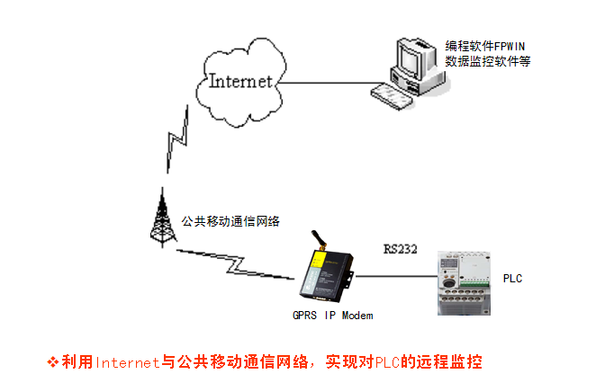
采用无线路由器(也可使用有线的路由器）
【硬件】松下电工PLC
1.AFPX-C30T(PLC CPU单元）
2.AFPX-COM1(PLC RS232通讯插卡）
3.DTU
4.SIM手机卡（GSM网络，需开通GPRS服务)
5.无线路由器
【软件】
1.IP Modem Configue(DTU配置软件）
2.TCP2COM(虚拟串口软件）
3.FPWINGR(松下电工PLC编程软件）
DTU 设置
首先用标配的RS232电缆将 GPRS IP MODEM与电脑RS232串口
连接起来，如下图所示：
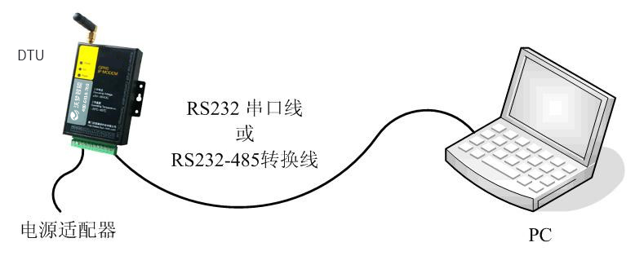
设置步骤：
1.先将IP MODEM 模块断电，再打开“IP Modem Configue” 软件，然后再将IP MODEM上电，进入配置状态，
进行服务器端IP地址和端口映射。（请确认装好SIM卡，并且该手机卡开通GPRS业务
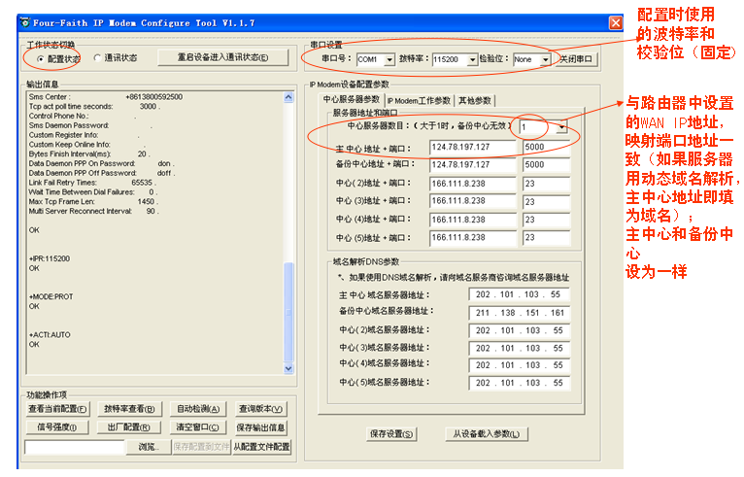
2.进行IP MODEM 工作参数设置
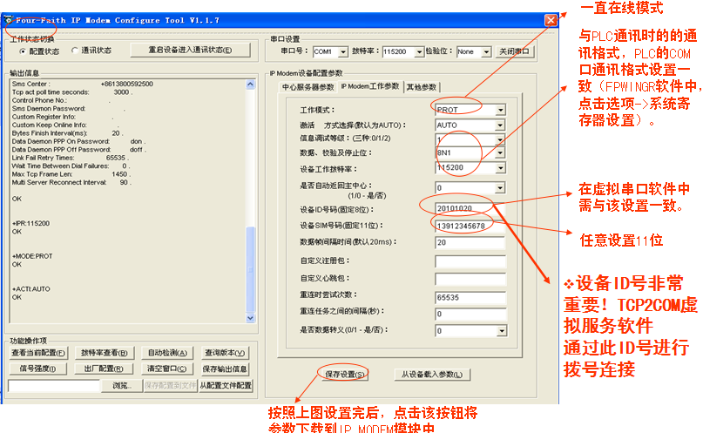
3.点击“重启设备进入通讯状态”按钮将模式切换到通讯状态
（关闭此软件后，GPRS模块重新上电也会自动切换到通讯状态
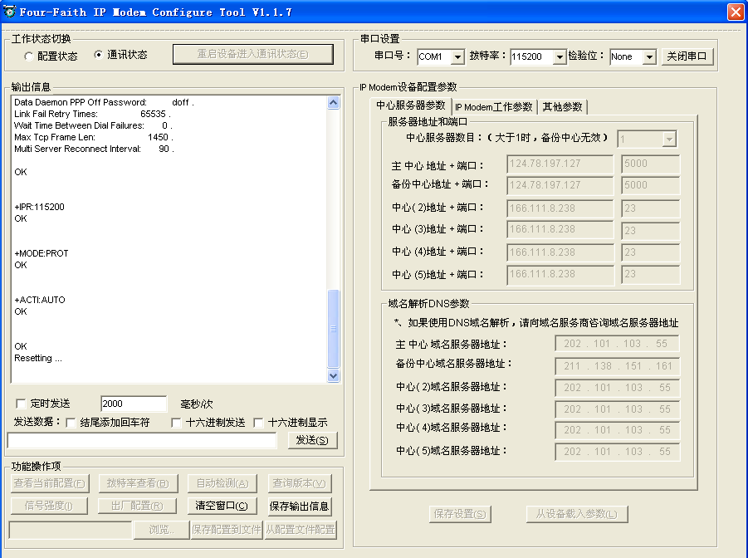
至此，IP MODEM设置完成了！！
将电脑与GPRS模块的RS232设置电缆拔掉，将GPRS IP MODEM模块与松下PLC通过RS232相连。
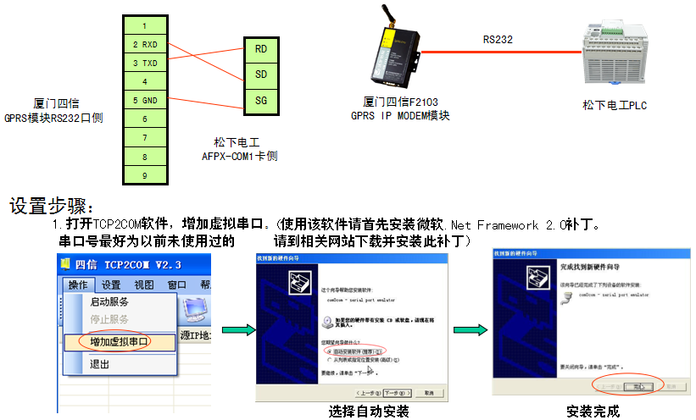

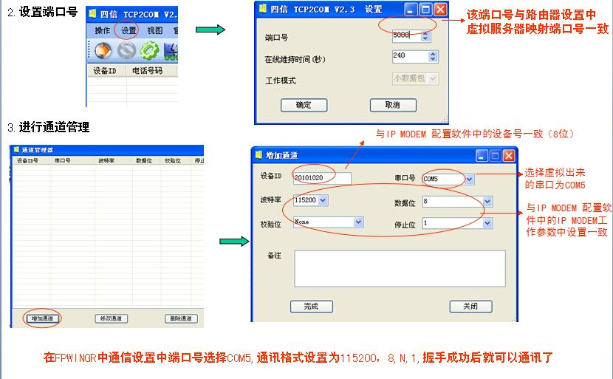
4.启动握手服务
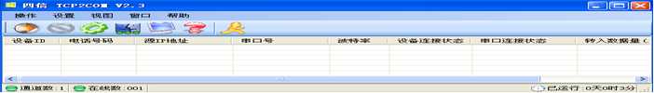
未握手成功状态如下
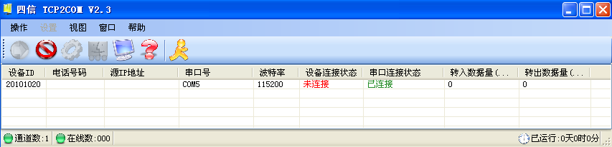
握手成功后，设备连接状态显示为已连接状态；同时GPRS模块上ONLINE指示灯常亮）
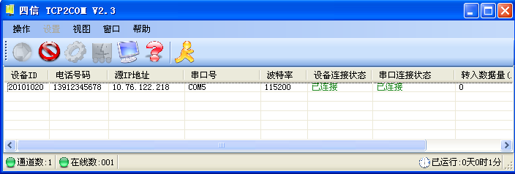
握手成功后，使用上位机软件，比如FPWINGR 在通讯设置中
选择COM5，115200，8，N,1即可实现与远程PLC通讯
虚拟串口和拨号握手设置完成了！！
将PLC COM口通讯格式设置为115200，8，N，1。（使用AFP-COM1卡情况)
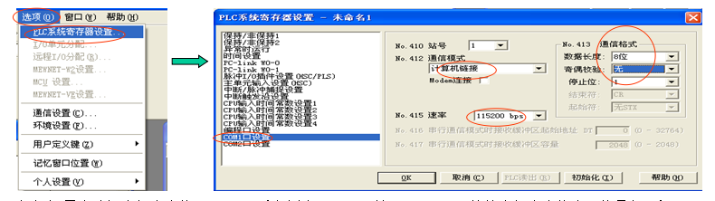
通讯设置中选择虚拟出来的COM口。（本例为COM5,与前面TCP2COM软件虚拟出来的串口编号相同）
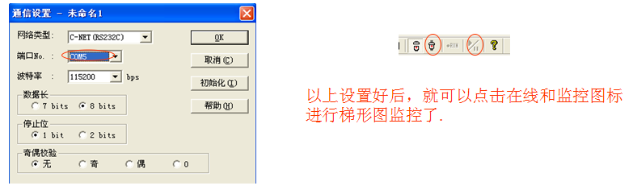
其它品牌的PLC也是类似设置
西门子（S7-200）
台达
三菱
松下电工
科创思

